Ознайомлення з творчістю майстрів народних художніх промислів, народних умільців, дизайнерів;

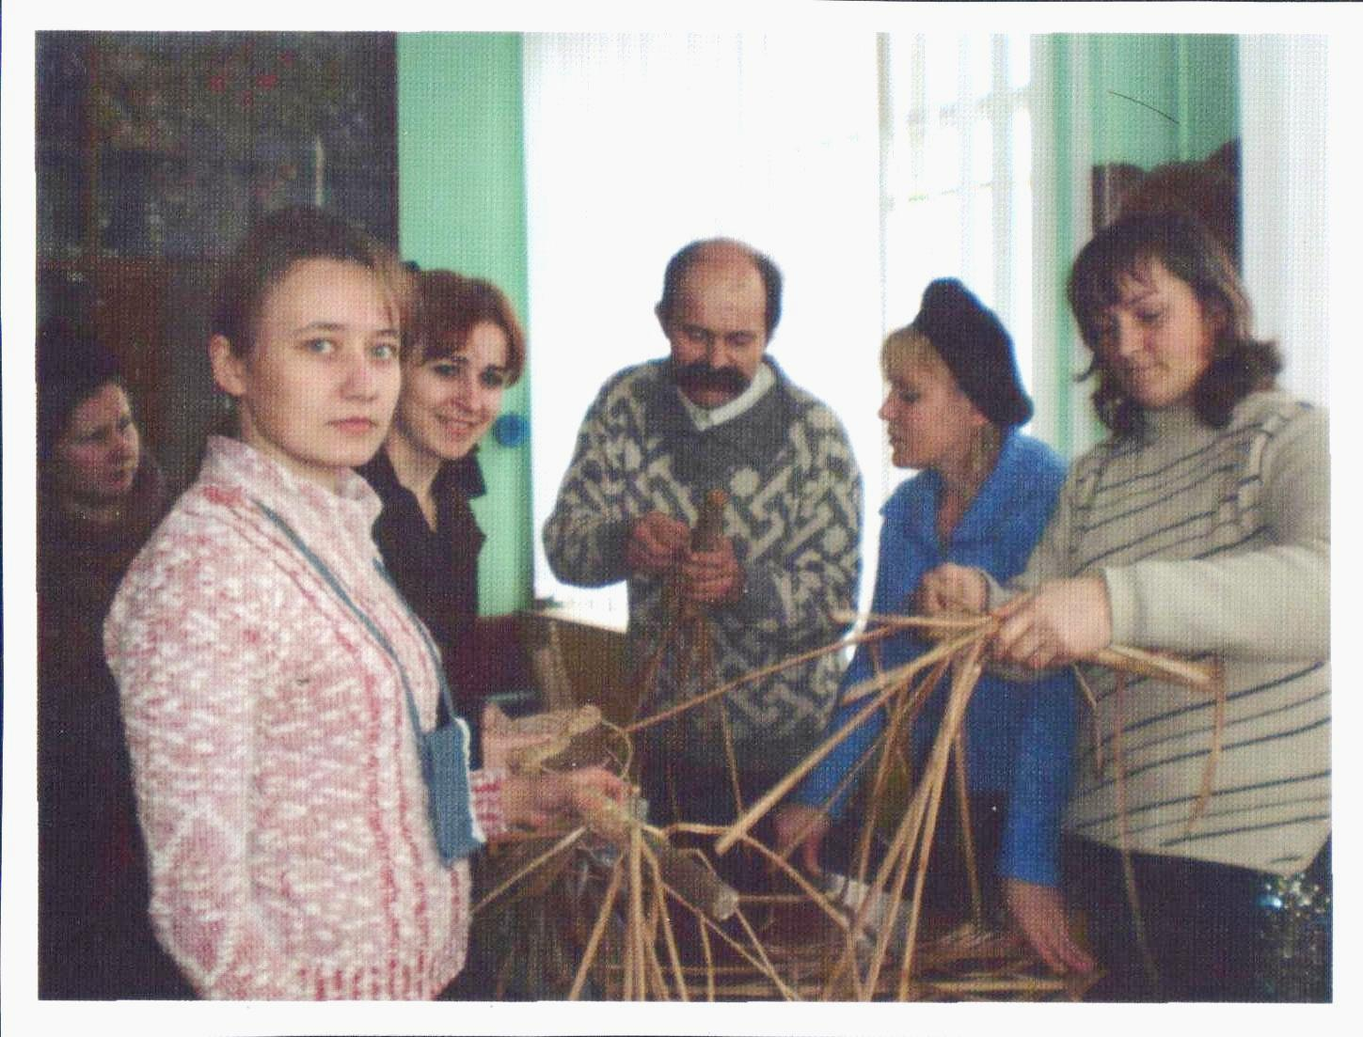

Майстер-клас проводить народний майстер Ярослав Осадца

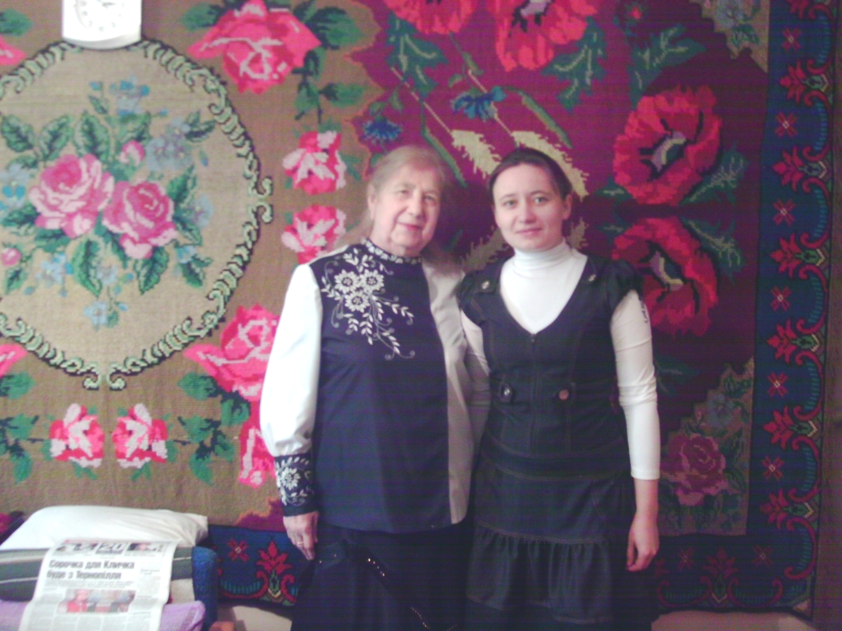

В гостях у заслуженої майстрині Світлана Новосад

